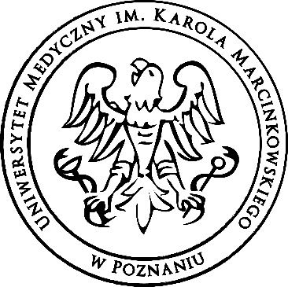MEDYCZNY UNIWERSYTET TRZECIEGO WIEKU

# Ważne

# Uniwersytet Medyczny im. Karola Marcinkowskiego w Poznaniu, jako Administrator Danych Osobowych, na podstawie Rozporządzenia Parlamentu Europejskiego i Rady (UE) 2016/679 z dnia 27 kwietnia 2016 r. w sprawie ochrony osób fizycznych w związku z przetwarzaniem danych osobowych i w sprawie swobodnego przepływu takich danych oraz uchylenia dyrektywy 95/46/WE (ogólne rozporządzenie o ochronie danych)informuje Panią/ Pana, iż:

# •podanie danych jest dobrowolne ale niezbędne w celu przyjęcia zgłoszenia uczestnictwa w Medycznym Uniwersytecie III Wieku, obsługi korespondencji oraz umożliwienia kontaktu z Panią/Panem przez Administratora, oraz uczestnictwa w Medycznym Uniwersytecie Trzeciego Wieku.

# • posiada Pani/Pan prawo dostępu do treści swoich danych i ich sprostowania, usunięcia, ograniczenia przetwarzania, prawo do cofnięcia zgody w dowolnym momencie.

# • Pani/Pana dane osobowe nie będą udostępniane innym podmiotom,

# • podane dane osobowe oraz wizerunek będą przetwarzane na podstawie art. 6 ust. 1 pkt c oraz art.6 ust.1. lit.a w zakresie wizerunku i zgodnie z treścią ogólnego Rozporządzenia Parlamentu Europejskiego i Rady (UE) 2016/679 z dnia 27 kwietnia 2016r. w sprawie ochrony osób fizycznych w związku z przetwarzaniem danych osobowych i w sprawie swobodnego przepływu takich danych.

# • we wszystkich sprawach dotyczących przetwarzania danych osobowych oraz korzystania z praw związanych z ich przetwarzaniem można się kontaktować z za pomocą e-mail: [iod@ump.edu.pl](mailto:iod@ump.edu.pl)

# • dane osobowe będą przetwarzane nie dłużej niż w okresie 24 miesięcy po czasie zakończenia uczestnictwa w Medycznym Uniwersytecie III Wieku lub do momentu odwołania zgody przez osobę, która udzieliła zgody na przetwarzanie wizerunku.

# • przysługuje Panu/Pani prawo do wniesienia skargi do Urzędu Ochrony Danych Osobowych, ul. Stawki 2, 00-193 Warszawa, jeżeli uznacie Państwo, że przetwarzanie Państwa danych osobowych narusza przepisy prawa.

Uniwersytet Medyczny im. Karola Marcinkowskiego w Poznaniu

Ul. Fredry 10, 61-701 Poznań

[www.mutw.ump.edu.pl](http://www.mutw.ump.edu.pl) : 618546031; promocja@ump.edu.pl

|  |
| --- |
|  |
| **Imię i nazwisko**  ………………………………………………………………………..  **Adres**  ……………………………………………………………………….  **e-mail:** ……………………………………………………………..  **telefon:** …………………………………………………………….  **Zgłaszam swój udział w Medycznym Uniwersytecie Trzeciego Wieku w roku akademickim 2024/2025 i oświadczam, że**  **zapoznałam/ zapoznałem się z Regulaminem Uczestnictwa oraz**  *Wyrażam zgodę na przetwarzanie moich podanych danych osobowych oraz mojego wizerunku przez  Administratora Danych Osobowych –Uniwersytet Medyczny  im. Karola Marcinkowskiego  z siedzibą w Poznaniu przy ulicy Fredry 10, 61-701 Poznań w celu obsługi procesu uczestnictwa w Medycznym Uniwersytecie Trzeciego Wieku.*  Data Podpis  ………………………… ………………………………………. |
|  |
|  |
|  |